Potwierdzenie wysyłamy e-mailem na adres e-mail: chlorofil@chlorofil.com.pl do 15.11.2015

KARTA UCZESTNICTWA W KONKURSIE

Mistrz Recyklingu Maks porządkuje odpady – edycja II, 2015/16

Niniejszym deklarujemy udział naszej placówki w bezpłatnym projekcie edukacji ekologicznej organizowanym przez Fundację Chlorofil, KRS 0000393451 pod nazwą:
Ogólnopolski Konkurs dla dzieci szkół podstawowych pt.: Mistrz Recyklingu Maks porządkuje odpady
i akceptujemy warunki regulaminu konkursu,

Nazwa i adres szkoły:
Telefon:
e-mail:
Imię i nazwisko opiekuna uczestników konkursu oraz kontakt ( e-mail, tel.kom)
Zespoły uczestniczące:  Klasa/ liczba uczestniczów | Nazwa zespołu lub nr klasy | Ilość uczestników:

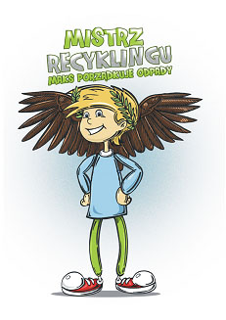 ……………………………………………………...
Data, podpis i pieczątka dyrektora szkoły

